
MAGÍSTER EN CIENCIA DE DATOS E INTELIGENCIA ARTIFICIAL
MCDI501: Estadística Computacional para la Toma de Decisiones

Evaluación Sumativa 2
Validación, simulación y métodos de remuestreo
Título del proyecto
Análisis de la deserción en la educación superior chilena
Integrantes
María Fassler Neumann · Sebastian Antunez Noguera — Grupo 4
Conjunto de datos
SIES: matrícula 2007–2026 y titulados 2007–2025 (Mineduc, datos abiertos)
Docente
Jean Paul Maidana
Fecha
13 de octubre de 2026
Repositorio GitHub
https://github.com/santunez75/analisis-desercion

Santiago, Chile
Conexión con evaluaciones anteriores
Todo el trabajo se construye sobre los resultados propios de la Sumativa 1, donde las tres medias estimadas y la proporción de programas sobre el umbral, con sus intervalos clásicos. La prueba t de Welch sobre la acreditación institucional y las correlaciones del análisis bivariado. Cada apartado valida o pone a prueba uno de esos resultados, y la simulación del apartado 4 emplea parámetros estimados allí.
El conjunto analítico reúne 9.678 programas de pregrado, construidos a partir de las bases abiertas del SIES. La unidad de análisis es el programa y la variable respuesta es el abandono aparente, definido como el complemento de la razón entre titulados e ingreso de la cohorte correspondiente.

Índice
1. Validación de resultados de S1 mediante bootstrap 3
2. Validación de pruebas de hipótesis mediante permutación 4
3. Evaluación de estabilidad de correlaciones 4
4. Simulación Monte Carlo basada en parámetros de S1 5
5. Análisis de robustez. 6
6. Preparación para la Sumativa 3 6
6.1 Reproducibilidad 7
7. Bibliografía 7

1. Validación de resultados de S1 mediante bootstrap
Aplicamos bootstrap no paramétrico (Efron y Tibshirani, 1993) con 10.000 remuestras a cuatro estimaciones de la Sumativa 1. Las medias estimadas que son abandono, edad de los estudiantes y proporción de mujeres, y la proporción de programas cuyo abandono supera el 50%. Para cada estimación calculamos un intervalo percentil y un intervalo BCa, que incorpora correcciones por sesgo y aceleración (Efron, 1987). Luego los comparamos con los intervalos clásicos de S1; en el caso de la proporción de programas, la referencia es el intervalo de Wilson.
Los métodos construyen los intervalos de manera diferente. Para las medias, el intervalo clásico utiliza una aproximación normal de la distribución muestral. El percentil toma directamente los cuantiles de las estimaciones bootstrap, mientras que el BCa ajusta esos cuantiles mediante los parámetros de corrección por sesgo (z₀) y aceleración (a). El remuestreo también requiere que el esquema utilizado represente adecuadamente la estructura de los datos.

Parámetro | Clásico (S1) | Percentil | BCa | Discrep.
Abandono medio | [0,5138; 0,5227] | [0,5139; 0,5228] | [0,5138; 0,5227] | +0,41 %
Edad media de los estudiantes | [24,091; 24,230] | [24,091; 24,230] | [24,092; 24,230] | −0,75 %
Proporción de mujeres | [0,5097; 0,5215] | [0,5097; 0,5215] | [0,5097; 0,5215] | −0,59 %
Programas sobre el 50 % | [0,5395; 0,5593] | [0,5396; 0,5591] | [0,5396; 0,5591] | −0,86 %
Tabla 1: Intervalos de confianza al 95 %: clásico de S1, percentil y BCa.
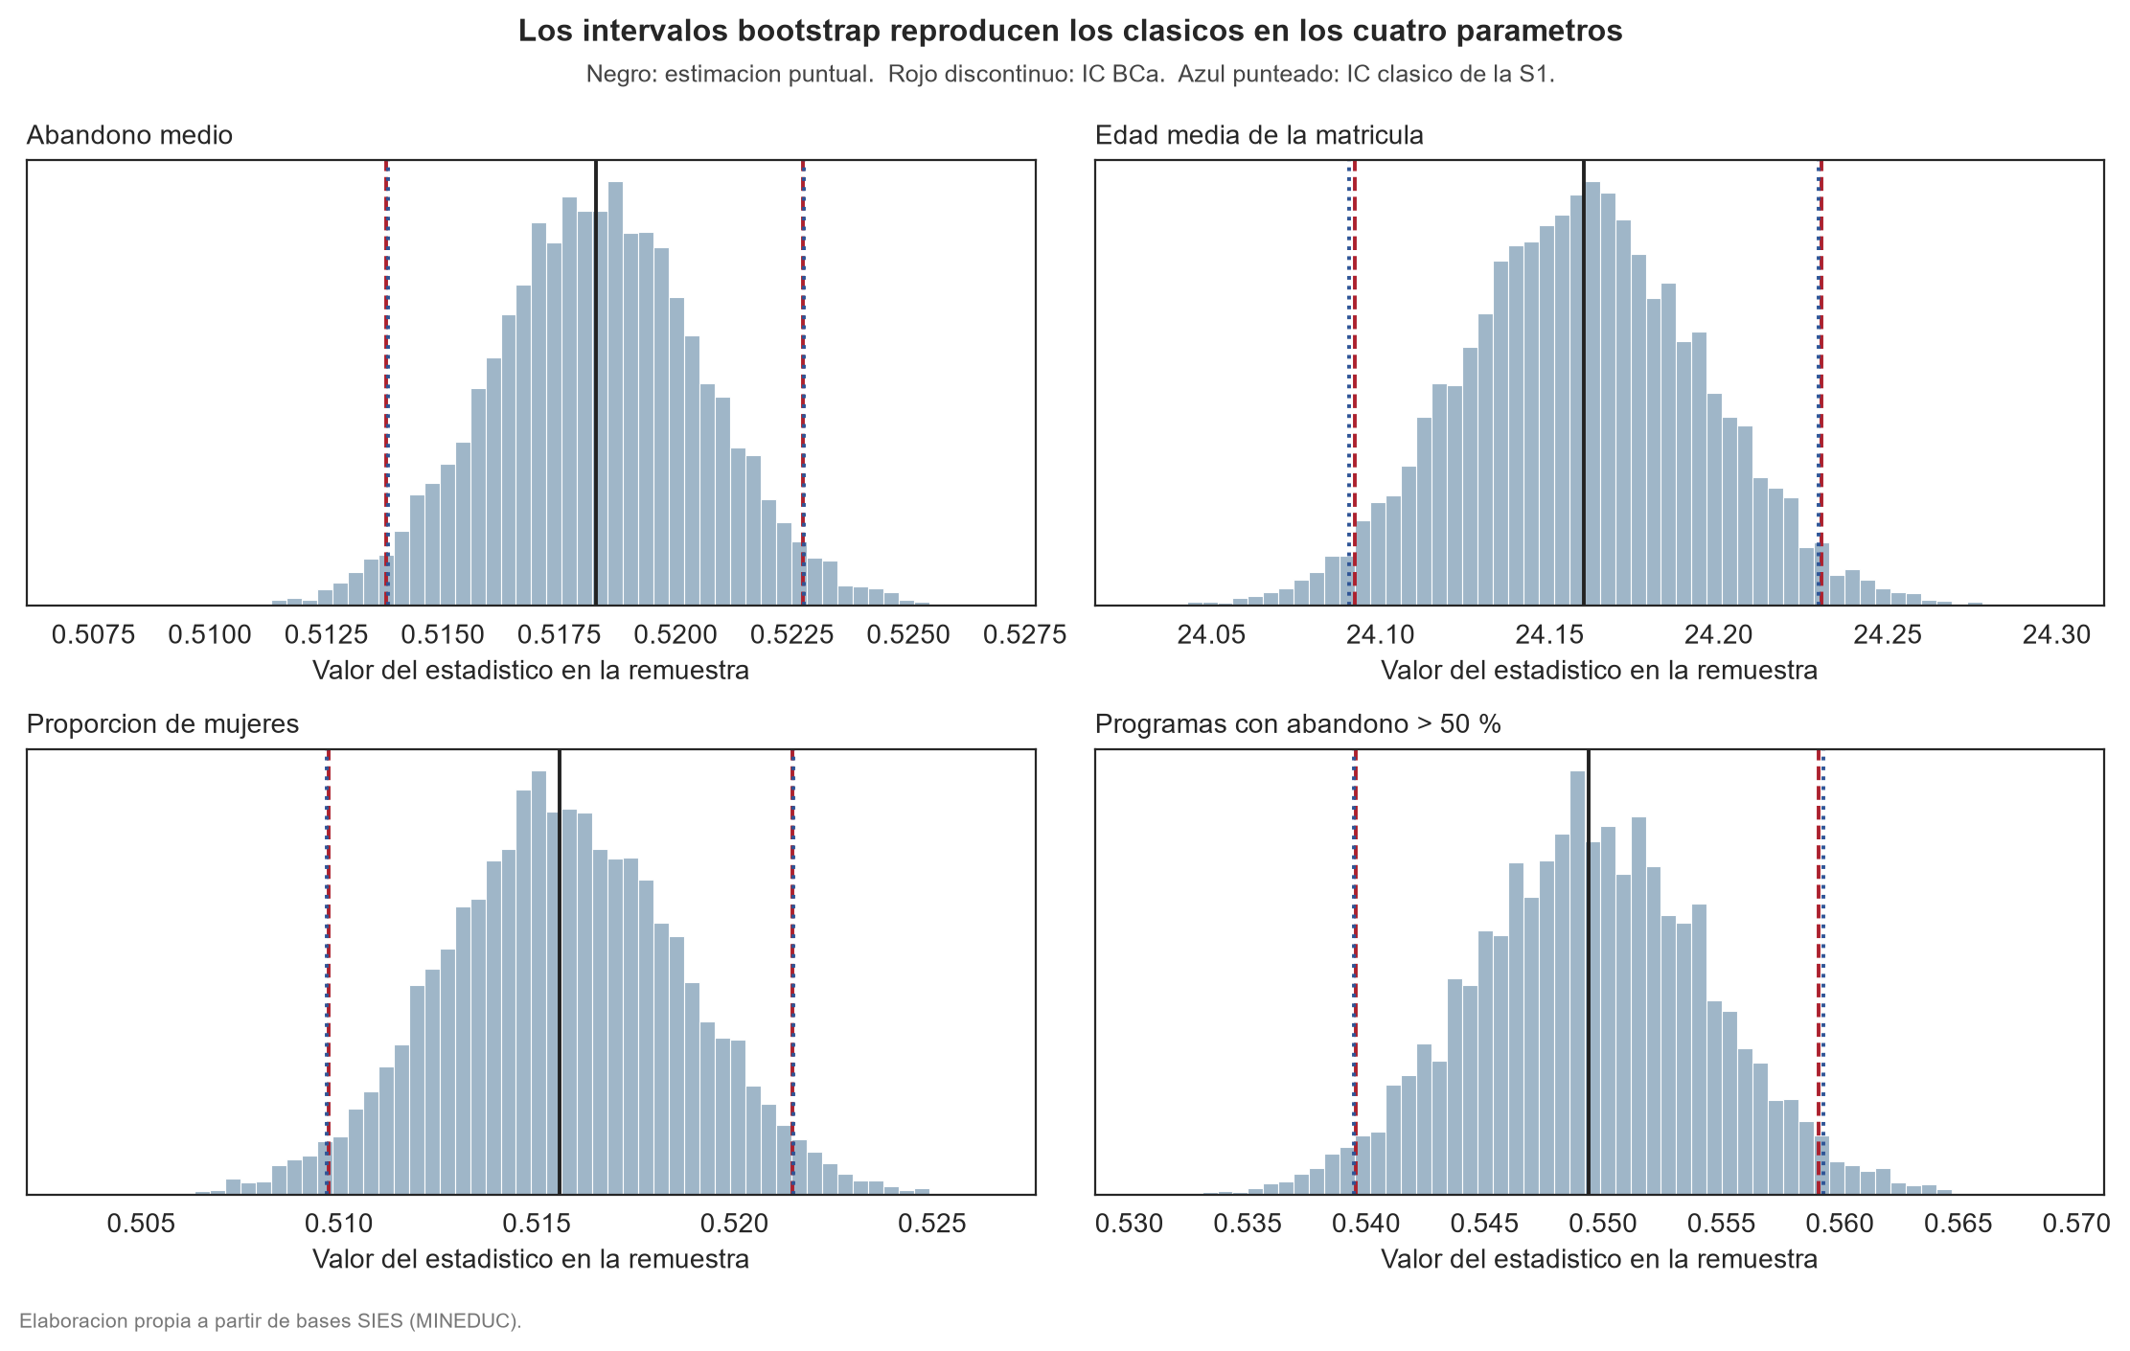
Figura 1: Distribuciones bootstrap de los cuatro parámetros (10.000 remuestras). La línea negra marca la estimación puntual, la roja discontinua el IC BCa y la azul punteada el IC clásico de S1.
Las correcciones son pequeñas en los cuatro casos: z₀ varía entre −0,015 y +0,017, y a entre −0,0003 y +0,0020. Por eso, el BCa apenas cambia respecto del percentil; el mayor desplazamiento es de 0,0016 en la edad media. Los tres intervalos se superponen y sus discrepancias de amplitud son inferiores al 0,9 %. Esta coincidencia sugiere que las correcciones por sesgo y asimetría tienen poca incidencia en estas estimaciones.
Las distribuciones bootstrap de las medias son aproximadamente simétricas y campaniformes, aunque las variables originales no necesariamente lo sean. Para estas estimaciones y bajo el esquema de remuestreo empleado, los intervalos clásicos ofrecen resultados muy similares a los de bootstrap. Esto respalda su uso en este análisis, sin implicar que ambos métodos coincidan en cualquier conjunto de datos.
Esta validación tiene un límite: el bootstrap evalúa la incertidumbre de las estimaciones, pero no corrige la construcción de la variable. Si el abandono aparente sobreestima el abandono real, como se discutió en S1, el remuestreo conserva ese problema porque utiliza los mismos datos.

2. Validación de pruebas de hipótesis mediante permutación
Revisamos la prueba t de Welch de S1, que comparó el abandono de los programas de instituciones nunca acreditadas (n = 757) con el de instituciones siempre acreditadas (n = 7.672). Elegimos este contraste porque presentó un tamaño del efecto grande (d = 0,80) y tuvo un papel importante en la discusión sobre focalización.
La prueba de permutación (Good, 2005) reasigna al azar las etiquetas de acreditación 10.000 veces y calcula en cada repetición la diferencia de medias. Así construye una distribución de referencia bajo la hipótesis nula. El procedimiento no requiere normalidad, pero su validez depende de que las etiquetas sean intercambiables bajo esa hipótesis; la igualdad de medias, por sí sola, no garantiza esa condición.
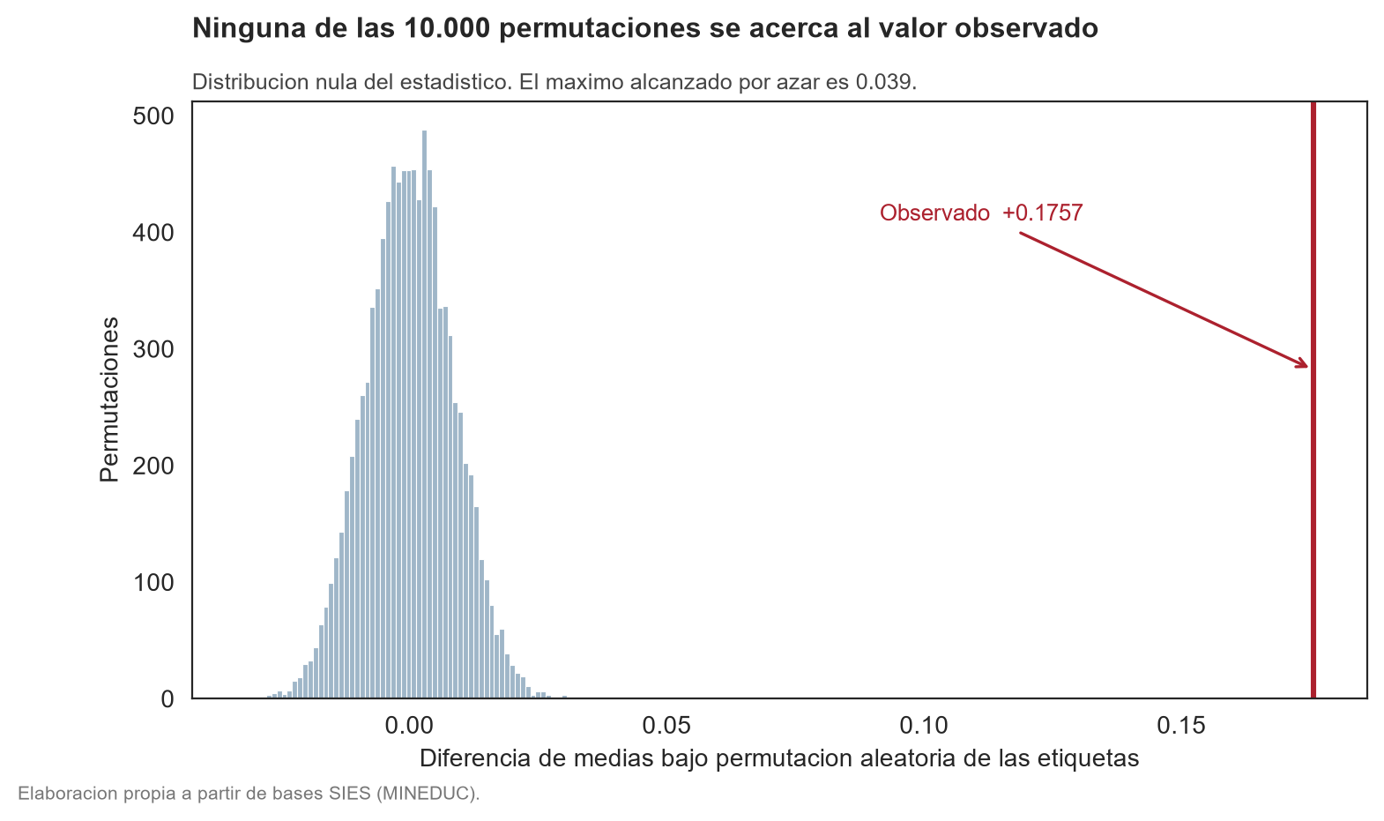
Figura 2: Distribución de la diferencia de medias bajo la hipótesis nula (10.000 permutaciones). El valor observado queda fuera del rango generado por el azar.
La diferencia observada es de +0,1757. En cambio, la distribución de permutación se concentra cerca de cero, con una desviación típica de 0,0085 y un máximo absoluto de 0,0386. Ninguna de las 10.000 permutaciones alcanza una diferencia tan extrema como la observada, situada a más de veinte desviaciones típicas del centro de esa distribución. El valor p bilateral reportado por el procedimiento es 0,0002; su resolución depende del número de permutaciones y de la forma de calcular las dos colas.
La decisión coincide con la prueba paramétrica de S1: Los datos muestran una diferencia entre ambos grupos. Los valores p deben interpretarse dentro de cada método. El de Welch, 1,2 × 10⁻⁷⁷, proviene de una distribución teórica; el de permutación tiene una resolución limitada por las 10.000 reasignaciones. La coincidencia refuerza la conclusión del contraste, aunque no elimina la necesidad de revisar la intercambiabilidad de los grupos, especialmente ante diferencias de tamaño o varianza.

3. Evaluación de estabilidad de correlaciones
Evaluamos cinco correlaciones de S1 mediante intervalos bootstrap al 95 %. Remuestreamos pares completos de observaciones para conservar la relación entre las variables. En S1, las nueve correlaciones reportadas fueron significativas al 5 %. Como el tamaño muestral puede facilitar la detección de asociaciones pequeñas, aquí examinamos también su magnitud y la amplitud de sus intervalos.

Variable | r | IC bootstrap 95 % | Amplitud/|r| | Estado
Acreditación de la carrera | −0,311 | [−0,329; −0,293] | 0,12 | Robusta
Acreditación de la institución | −0,259 | [−0,278; −0,240] | 0,15 | Robusta
Tamaño del programa (log) | −0,247 | [−0,267; −0,228] | 0,16 | Robusta
Proporción de mujeres | −0,165 | [−0,184; −0,145] | 0,24 | Robusta
Egreso de enseñanza municipal | +0,050 | [+0,031; +0,070] | 0,79 | Débil
Tabla 2: Estabilidad de cinco correlaciones de S1 según su intervalo bootstrap.
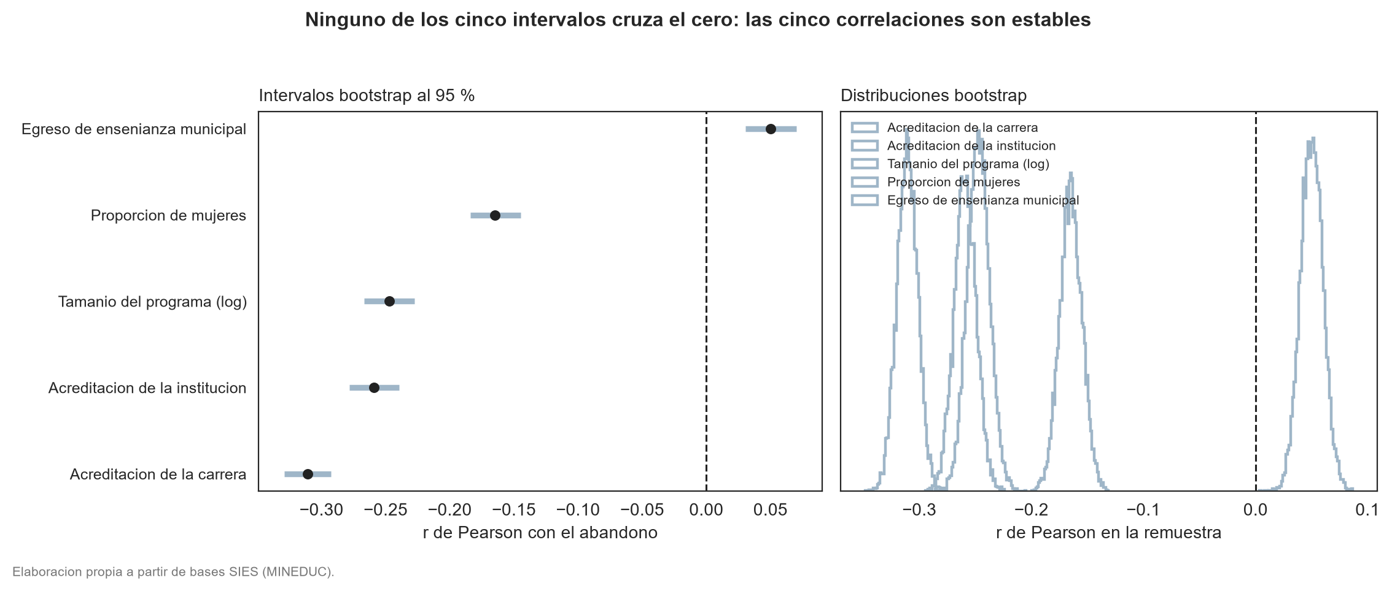
Figura 3: Intervalos bootstrap al 95 % de las cinco correlaciones y sus distribuciones completas. Ninguna cruza el cero.
Ninguno de los cinco intervalos incluye el cero, lo que respalda la estabilidad del signo bajo el remuestreo utilizado. Sin embargo, una asociación estable no necesariamente es relevante en términos prácticos. Las tres correlaciones de mayor magnitud tienen intervalos estrechos en relación con su estimación. En cambio, la correlación con el egreso de enseñanza municipal es de apenas +0,050, y la amplitud de su intervalo equivale a cerca del 79 % de ese valor. Aunque es estadísticamente distinta de cero, su magnitud es pequeña.

4. Simulación Monte Carlo basada en parámetros de S1
En S1 propusimos focalizar las intervenciones según el abandono medido en cada programa, pero no cuantificamos la ventaja de esa decisión. La simulación Monte Carlo (Robert y Casella, 2004) aborda esa pregunta: si solo se puede intervenir en una parte de los programas, ¿cuántos estudiantes adicionales se retendrían al priorizar el abandono observado en vez de la acreditación institucional?
Simulamos 10.000 sistemas de 8.429 programas con estado de acreditación inequívoco. Usamos los parámetros de S1: abandono medio de 0,6636 (DE 0,2243) en programas de instituciones nunca acreditadas y de 0,4879 (DE 0,2178) en los de instituciones siempre acreditadas, una proporción del 9 % de los primeros y la distribución empírica del ingreso. En cada sistema comparamos dos estrategias que intervienen el 10 % de los programas: A prioriza los de instituciones no acreditadas y B selecciona los de mayor abandono. Suponemos que la intervención retiene una fracción ε de quienes habrían abandonado. Esta eficacia es un supuesto de política, no una estimación de los datos. El apartado 5 examina por qué la ventaja relativa no depende de ε cuando su valor es común y positivo para ambas estrategias.

Estrategia | Media | DE | Percentil 2,5 | Percentil 97,5
A — por acreditación | 21.742 | 854 | 20.137 | 23.445
B — por abandono observado | 30.205 | 1.061 | 28.204 | 32.356
Ventaja de B | 8.462 | 1.096 | 6.306 | 10.647
Tabla 3: Estudiantes retenidos por el programa de retención en 10.000 simulaciones.
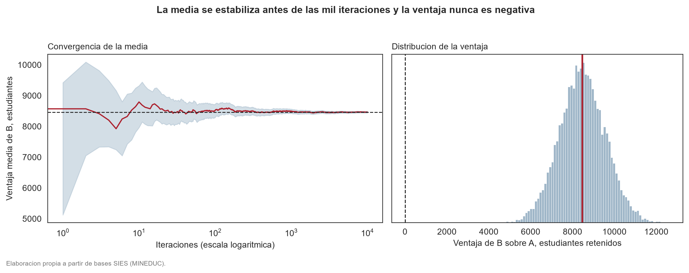
Figura 4: (a) Convergencia de la ventaja media de la estrategia B. (b) Distribución de esa ventaja en las 10.000 iteraciones.
Bajo los supuestos de la simulación, focalizar por abandono observado permite retener un 38,9 % más de estudiantes, con una diferencia media de 8.462. La estrategia B supera a la A en las 10.000 iteraciones, y el percentil 2,5 de la ventaja es de 6.306 estudiantes. Estos resultados describen los sistemas simulados y no constituyen, por sí solos, una estimación del efecto real de implementar la intervención.
La media se estabiliza antes de las mil iteraciones. Al completar las 10.000, el error estándar de Monte Carlo es de aproximadamente 11 estudiantes, cerca del 0,13 % de la ventaja media estimada. Este error mide la precisión numérica de la simulación; es distinto de la variación entre los sistemas simulados y de la incertidumbre sobre los supuestos del modelo.
El resultado aporta una medida concreta a la recomendación de S1. Aunque la acreditación distingue grupos con diferencias importantes, eso no garantiza que sea el mejor criterio para asignar intervenciones. En el escenario simulado, los programas de instituciones no acreditadas son pocos en relación con el presupuesto disponible, y muchos programas con alto abandono pertenecen a instituciones acreditadas.

5. Análisis de robustez.
El jackknife aplicado a los 9.678 programas entrega un error estándar de 0,002276, prácticamente igual al clásico y al bootstrap, y un sesgo estimado nulo. Al retirar un programa a la vez, la media cambia como máximo 5,4 × 10⁻⁵. Por tanto, ninguna observación individual tiene una influencia importante sobre esta media. Esto no descarta efectos conjuntos asociados a grupos de programas o instituciones.
Al excluir los 465 programas censurados en 0 y 1, identificados en S1, la media del abandono pasa de 0,518 a 0,527 y su desviación típica baja de 0,224 a 0,199. La correlación con la acreditación de carrera apenas cambia, de −0,311 a −0,310, y la prueba de Welch mantiene su decisión. Las conclusiones principales se conservan, aunque la diferencia en la media muestra que el tratamiento de estos casos sí afecta la estimación.
En la simulación, la ventaja relativa es independiente de ε cuando este factor es común y positivo para ambas estrategias, pues se cancela al calcular el cociente. La cantidad absoluta de estudiantes retenidos sí depende de su valor. Esta propiedad dejaría de sostenerse si la eficacia variara entre programas o estrategias. También examinamos el presupuesto disponible y la proporción de programas de instituciones no acreditadas.
Ventaja relativa de B (%) | 5 % | 10 % | 15 % | 20 %
No acreditados 9 % (valor de S1) | +44,1 | +38,8 | +43,6 | +44,1
No acreditados 20 % | +47,0 | +38,9 | +32,7 | +27,8
No acreditados 35 % | +49,9 | +42,7 | +36,8 | +32,0
No acreditados 50 % | +51,3 | +45,6 | +40,1 | +35,6
Tabla 4: Ventaja de la estrategia B según el presupuesto (columnas) y la proporción de programas no acreditados (filas).
La ventaja se mantiene entre el 28 y el 51 % en los dieciséis escenarios. Ni multiplicando por cinco la proporción de programas no acreditados la estrategia por acreditación llega a competir. Sustituir además la distribución generadora, de normal truncada a Beta ajustada por momentos a las mismas medias y desviaciones, reduce la ventaja de 8.462 a 7.958 estudiantes un 6 % y B sigue ganando en el 100 % de las iteraciones. El resultado no es un artefacto de la forma supuesta.
En síntesis, son confiables las cuatro estimaciones puntuales con sus intervalos, el contraste sobre la acreditación, las tres correlaciones fuertes y la ventaja de focalizar por abandono. Requieren cautela la media del abandono frente a la censura de la variable y la correlación con el egreso municipal, cuyo signo está definido pero cuya magnitud es irrelevante. Y todo lo anterior valida el procedimiento, no el dato, ningún método de remuestreo corrige un sesgo de construcción, porque remuestrea los mismos datos que lo contienen.

6. Preparación para la Sumativa 3
El archivo resultados_validados.csv, en la raíz del repositorio, recoge en forma legible por máquina el veredicto de cada resultado, con sus intervalos clásico y bootstrap. La Tabla 5 lo resume.
Resultado de S1 | Validación en S2 | Estado
Cuatro medias y proporciones | Clásico, percentil y BCa coinciden; z₀ y a nulos | Robusto
Diferencia por acreditación (Welch) | Permutación da el mismo veredicto sin supuestos | Robusto
Tres correlaciones fuertes | IC bootstrap estrechos, no cruzan el cero | Robusto
Correlación con egreso municipal | Signo definido, amplitud del 79 % de su magnitud | Cautela
Recomendación de focalización | Monte Carlo la cuantifica en +38,9 % | Robusto
465 programas censurados en 0 y 1 | Desplazan la media 0,009 al excluirlos | Cautela
Tabla 5: Reporte de resultados validados para la Sumativa 3.
Recomendaciones metodológicas para S3.
- Reportar los intervalos BCa en lugar de los clásicos: coinciden, de modo que no hay costo, y no dependen de supuestos.
- Construir el modelo multivariado sobre las tres correlaciones estables y fuertes, dejando las débiles como controles sin interpretación propia.
- Agrupar los errores estándar por institución, porque los programas de una misma institución no son observaciones independientes.
- Conservar los 465 programas censurados y declarar su efecto en lugar de excluirlos. Y declarar siempre como supuesto de política, no como estimación, cualquier parámetro de eficacia de una intervención.

6.1 Reproducibilidad
El informe remite al cuaderno S2/Sumativa2_Validacion_Remuestreo.ipynb para reproducir las cifras y generar las salidas en S2/resultados/. Los procedimientos de bootstrap, permutación y Monte Carlo utilizan 10.000 repeticiones y una semilla fijada en 42. El repositorio reúne las carpetas S1 y S2 con los entregables de cada etapa, el conjunto analítico versionado y los scripts utilizados para construirlo a partir de las bases del SIES. La semilla permite repetir los cálculos bajo las mismas condiciones de ejecución.

7. Bibliografía
Efron, B. (1987). Better bootstrap confidence intervals. Journal of the American Statistical Association, 82(397), 171–185.
Efron, B. y Tibshirani, R. J. (1993). An introduction to the bootstrap. Chapman & Hall.
Good, P. I. (2005). Permutation, parametric, and bootstrap tests of hypotheses (3.ª ed.). Springer.
Robert, C. P. y Casella, G. (2004). Monte Carlo statistical methods (2.ª ed.). Springer.
Servicio de Información de Educación Superior. (2026). Bases de matrícula 2007–2026 y titulados 2007–2025 [Conjunto de datos]. Ministerio de Educación de Chile. https://datosabiertos.mineduc.cl/
Virtanen, P., Gommers, R., Oliphant, T. E., Haberland, M., Reddy, T., Cournapeau, D. et al. (2020). SciPy 1.0: fundamental algorithms for scientific computing in Python. Nature Methods, 17(3), 261–272.

